Unit 4 Lesson 2: Asociemos representaciones de decenas

WU Exploración de estimación: Cubos y torres (Warm up)

Student Task Statement
Ronda 1: ¿Cuántos cubos?
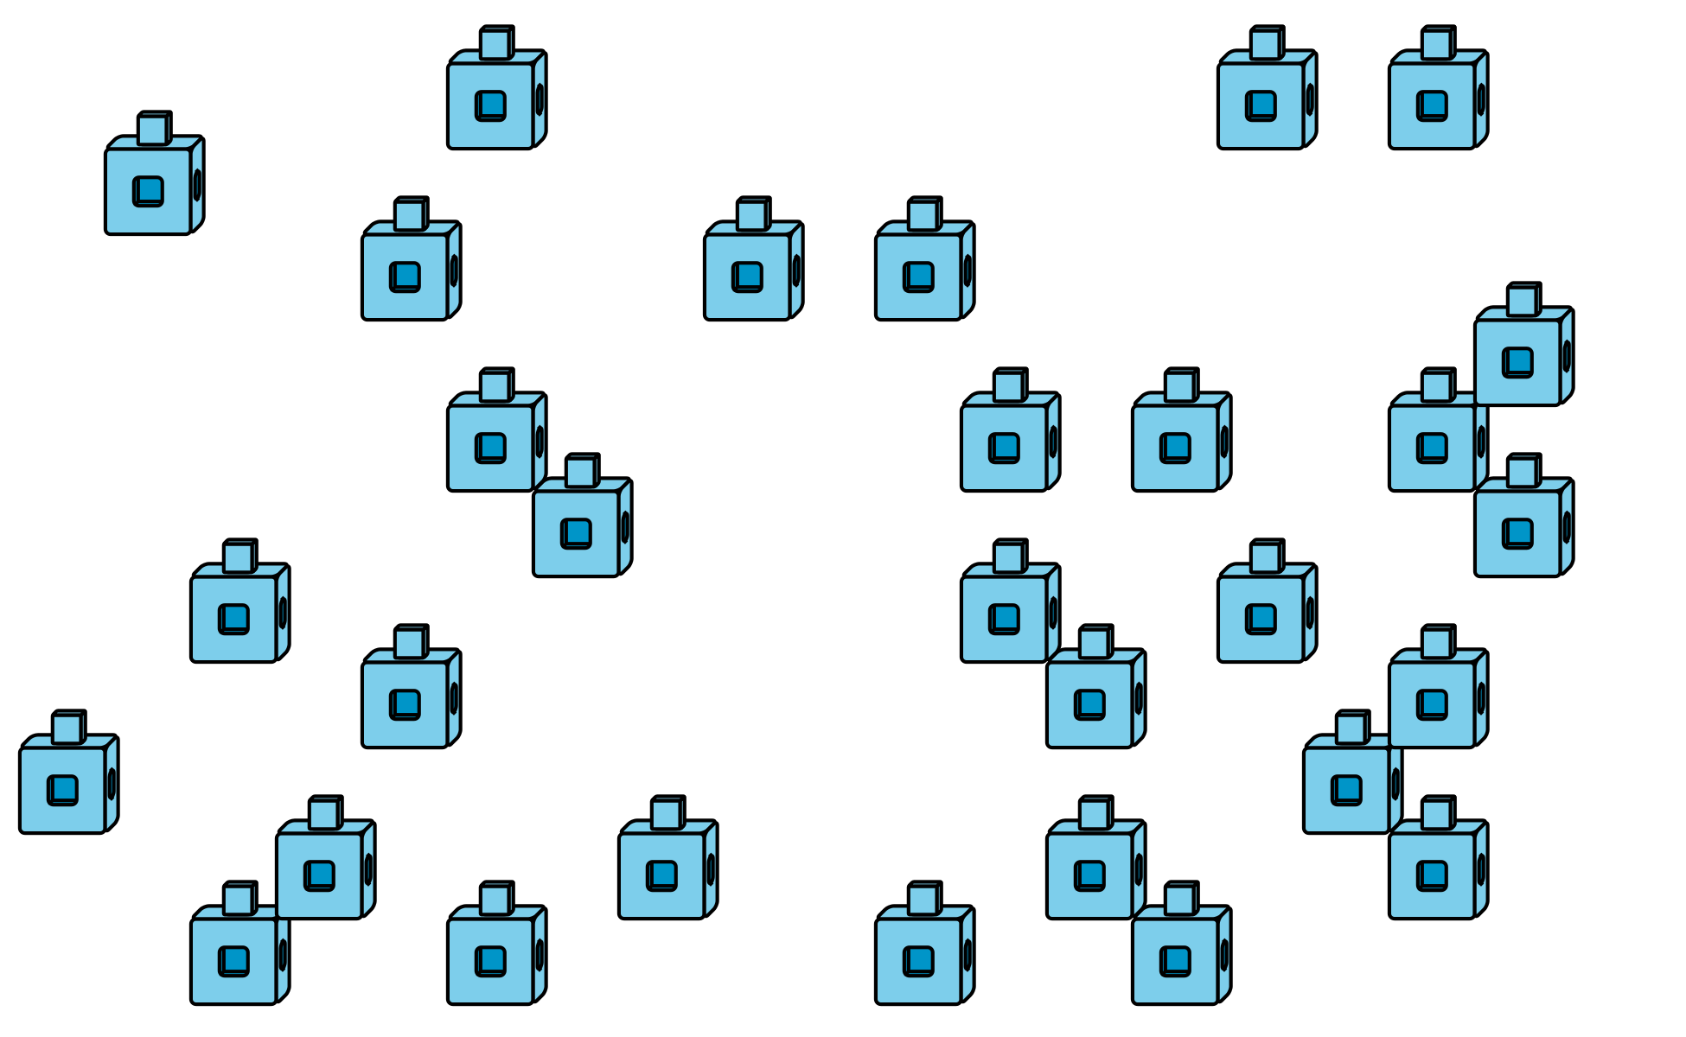
Escribe una estimación que sea:
muy baja | razonable | muy alta
Ronda 2: ¿Cuántos cubos hay?
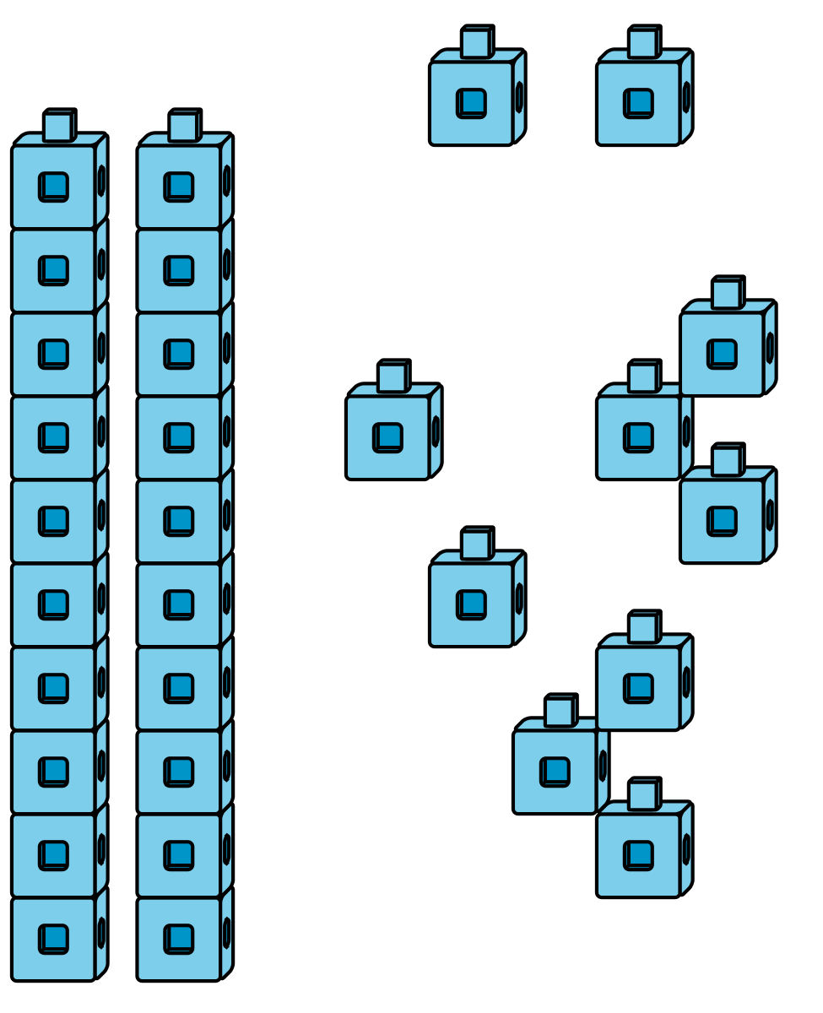
Escribe una estimación que sea:
muy baja | razonable | muy alta

1 Representaciones de decenas

Student Task Statement

2 ¡Coinciden!

Student Task Statement
© CC BY 2021 Illustrative Mathematics®

